ADMINISTRACION CENTRAL DE INFORMATICA
Boletín P034 (Modificaciones al registro 800 y 802)

BOLETIN INFORMATIVO

Núm. P034
Marzo 09, de 2004
Modificaciones al registro 800 y 802

Con el presente envío a usted en archivo anexo, oficio núm. 326-SAT-VI-19170 de fecha 4 de marzo del año en curso, emitido por ésta Administración Central donde se solicita se modifiquen los registros 800 y 802 en los sistemas de captura de pedimentos.
Es importante señalar que, el número de serie que se va a declarar en dichos registros, se obtiene de la siguiente manera:
1. Obtener el certificado digital (archivo <RFC>.cer) del Agente o Apoderado Aduanal en la siguiente dirección: ftp://ftp.sat.gob.mx/

2. Abrir el certificado digital dando doble click en el mismo. Se mostrara una pantalla como la que sigue:

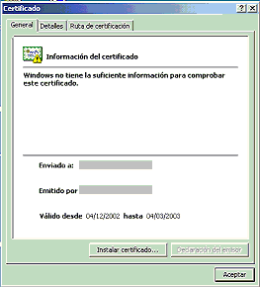
3. Ir a la opción de 'detalles' y dar un click en el campo número de serie y éste se desplegará en la pantalla inferior:

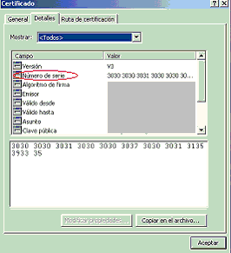
4. El número de serie se encuentra en hexadecimal, por lo que deberá convertirse al código ascii que éste representa y asentarlo así en el pedimento, de la siguiente manera:
30 = 0
31 = 1
.
.
.
39 = 9
Los espacios en blanco se eliminan.
Ejemplo:
Num de serie en hexadecimal: 3030 3030 3031 3030 3030 3037 3030 3031 3135 3933 35
Num de serie en ascii: 000001000007000115935
Para cualquier duda o comentario, favor de comunicarse con Teresa Macías o Mónica González al 9157-6711 o al 9157-6966.
Sin más por el momento reciban un cordial saludo.

ADMINISTRACION CENTRAL DE INFORMATICA
Ing. Jorge Montoya Castro

